**Benutzerhandbuch**

**Ein Bild, das Text, Uhr, Schrift, Screenshot enthält.
**

**Vokabeltrainer-App**  
*Version 1.0 – Stand: 09.05.2025*

Inhaltsverzeichnis

Benutzerhandbuch 1

1. Einführung 3

1.1 Vorteile der App 3

1.2 Funktionsübersicht 3

2. Nutzungsschritte 4

2.1 Start der App 4

2.2 Deck erstellen und starten 4

2.3 Lernen mit Karten 6

2.4 Bewertungssystem 6

2.4 Über Uns 6

2.5 Einstellungen und Funktionen 7

3. Kontakt 9

# 1. Einführung

## 1.1 Vorteile der App

Die Vokabeltrainer-App unterstützt dich beim systematischen Lernen neuer Wörter. Du kannst individuelle Karten mit Begriffen und Übersetzungen anlegen, diese in thematische Decks einteilen und dein Wissen interaktiv vertiefen.

Die App berücksichtigt dein Lernverhalten und passt die Wiederholung an deinen Fortschritt an.

## 1.2 Funktionsübersicht

* Erstellung und Verwaltung eigener Vokabel-Decks
* Lernmodus mit Bewertung der Schwierigkeit
* Übersichtliche Navigation durch Karten
* Import- und Exportmöglichkeiten (geplant)
* Lokale Speicherung ohne Internetverbindung

# 2. Nutzungsschritte

## 2.1 Start der App

Geliefert wird die Applikation als Zip Datei, welche Sie bitte an einen Beliebigen Ort extrahieren. In diesem Ordner befindet sich ein Ornder mit dem Namen „bin“, in welchem dann zwei Dateien mit dem Namen Pentalingo liegen. Führen sie bitte die Datei Pentalingo.bat aus um die App zu starten, doch haben sie etwas Geduld, da der erste Start etwas länger dauern könnte.

Nach dem Öffnen erscheint die Deck-Übersicht mit allen verfügbaren Vokabelsammlungen.

**Ein Bild, das Text, Screenshot, Software, Computersymbol enthält.
**

## 2.2 Deck erstellen und starten

Über das „+“-Symbol kannst du ein neues Deck anlegen (aktuell in Entwicklung). Zum Starten eines Decks klickst du auf „Start“.

**Ein Bild, das Software, Text, Multimedia-Software, Computer enthält.
**

## 2.3 Lernen mit Karten

Beim Start eines Decks öffnet sich der Lernmodus. Du siehst nacheinander die Karten mit Vokabeln. Mit einem Klick auf das Auge-Symbol kannst du zwischen Wort und Übersetzung wechseln.

**Ein Bild, das Screenshot, Text, Software, Betriebssystem enthält.
**

## 2.4 Bewertungssystem

Am unteren Rand der Karte kannst du die Schwierigkeit einstufen:

* ✅ Leicht
* ⚠️ Mittel
* ❌ Schwer

Diese Einstufung beeinflusst, wie oft du diese Karte siehst.

**Ein Bild, das Screenshot, Text, Software, Betriebssystem enthält.
**

## 2.4 Über Uns

Seit Version 1.1 gibt es einen About Button in der Sidebar, der einige Informationen über die Firma anzeigt.



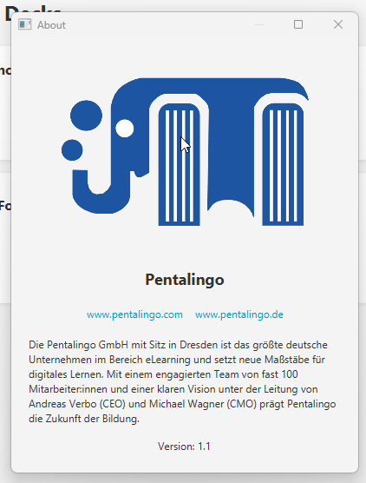

## 2.5 Einstellungen und Funktionen

Im Einstellungsbereich kannst du:

* Zwischen hellem und dunklem Design wechseln (in Planung)
* Decks im .json-Format importieren oder exportieren (Import teilweise möglich)

Ein Bild, das Text, Screenshot, Software, Computersymbol enthält.

Die Karten bestehen jeweils aus:

* Vokabel (z. B. *apple*)
* Übersetzung (z. B. *Apfel*)
* Optional: Beispielsatz
* Schwierigkeit (1–3), automatisch angepasst

# 3. Kontakt

Bei Fragen oder Problemen wende dich bitte an den technischen Support:

DresdenBytes GmbH

Friedrich-List-Platz 2

01069,Dresden  
E-Mail: kontakt@dresdenbytes.de  
Telefon: +49 123 456789